Муниципальное бюджетное дошкольное образовательное учреждение «Детский сад № 30 «Незабудка» города Рубцовска
658213,Алтайский край, г.Рубцовск, пр.Ленина 9 «А»,
тел.(38557)7-76-16
E-mail: detskisad.nezabudka@yandex.ru

Консультация для педагогов
Обучение технике рисования
карандашом детей дошкольного возраста
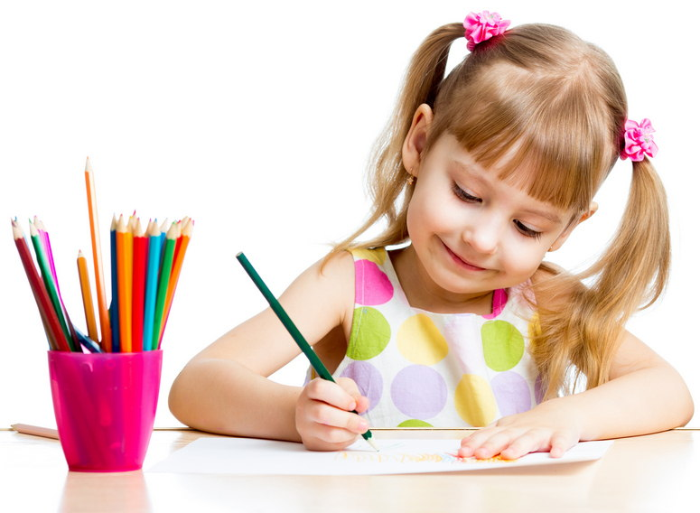

Выполнила: Князева Т.Б.

Группа «Подсолнушек»
Техника любого вида изобразительного искусства не существует сама по себе — она подчинена задаче изображения. Выбор того или иного материала для создания рисунка определяется его выразительными возможностями. И обучение технике рисования - не самоцель.
Овладение различными материалами, способами работы с ними, понимание их выразительности позволяет детям более эффективно использовать их при отражении в рисунках своих впечатлений от окружающей жизни.
В понятие техники рисования включаются умение правильно держать карандаш и кисть и владеть ими, навыки закрашивания рисунка, не заходя за контур, которые не могут быть приобретены без умения регулировать произвольность размаха, нажима и темпа.
Рисунок – интереснейшая область художественного творчества. Он тот родник, из которого рождаются все виды изобразительных искусств. Живописные полотна и архитектурные проекты, скульптурные монументы и театральные декорации – всё начинается с того, что художник берёт в руки карандаш. В рисунке возникает и оформляется авторский замысел.
Овладение карандашной техникой рисования считается необходимым и потому, что контурный рисунок – основа изображения.
Художники отмечают, что линия в рисунке едва ли не самый главный элемент изображения. Линия оконтуривает; она призвана определять границы формы.
Не умея нарисовать линию, ребёнок не сможет овладеть всей контурной частью рисунка, а значит, не сможет и правильно передать форму предмета. Сходство же изображения с реальным предметом достигается в основном при правильной передаче его формы.
Наиболее распространёнными, используемыми для рисования в детском саду, являются цветные карандаши типа «Радуга», «Искусство» и др. Количество карандашей в наборе может быть различным: 6,12, 24 и более. В разных возрастных группах следует давать детям разные наборы карандашей:
- В первой младшей группе дети получают вначале по одному карандашу какого-нибудь яркого цвета, затем двух цветов, а потом весь набор карандашей в 6 цветов;
- Детям второй младшей группы и в начале года средней группы даётся, как правило, коробка карандашей 6 цветов. К концу года в средней группе нужно давать наборы из 12 цветов;
- В старшей и подготовительной группах для рисования следует готовить коробки карандашей 24 цветов.
«Сухая» техника рисования.
К «сухой» технике рисования относятся такие материалы, как:
- различные карандаши: простой графитный карандаш, цветные карандаши;
- фломастеры;
- угольный карандаш «ретушь»;
- сангина;
- соус;
- цветные восковые мелки;
- пастель.
В «сухой» технике рисования в основном преобладает линейный штриховой рисунок.
Линии в рисунке – основное изобразительное средство, причем, имеет значение не каждая линия в отдельности, а их совокупность, дающая изображение данного предмета. Линия выполняет двойную функцию, являясь одновременно средством изображения и средством выражения.
Существует три вида линий:
- Прямые – вертикальные;
- Горизонтальные;
- Наклонные.
- Кривые – окружности, кривые с переменным радиусом кривизны - параболы, гиперболы и их отрезки (волнистые, ломаные линии).
Линии передают:
- Вертикальные - стремление вверх, наклонные - неустойчивость, падение.
- Ломаные – переменное движение.
- Волнистые – равномерное, плавное движение, качание.
- Спиральные – медленное вращательное движение, ускоряющееся к центру.
- Толстые линии выступают вперед, а тонкие отступают вглубь.
Тонкая выполняется концом карандаша, поставленным почти вертикально к бумаге.
Широкая выполняется боковой стороной грифеля наклонно к бумаге.
Виды штриховки:
Штриховка – это приём нанесения тона штрихами, остриём карандаша, удерживаемого тремя пальцами, быстро наносят близко друг от друга раздельные или соединенные в зигзаг тонкими волосяными линиями штрихи. Их наносят движениями руки справа – сверху, влево – вниз, следя за параллельностью штрихов. Таким образом можно выполнить параллельную штриховку.
Перекрестную штриховку получают нанесением нескольких слоев параллельной штриховки. Направление штрихов каждого слоя слегка меняется, чтобы в результате получилась сетка
Тушевка – это прием нанесения тона слитными штрихами. Обычно тушевку делают боковой поверхностью графита карандаша, удерживаемого всеми пальцами руки.
Различными по величине и форме штрихами можно передавать особенности фактуры таких предметов как птичка – короткими штрихами рыбка – дугами особенности чешуи, избушка – кирпичиками или бревнышками.
Правила закрашивания карандашом:
- Закрашивать рисунок карандашом нужно неотрывным движением руки туда – обратно. Карандаш при этом держать свободно – это обеспечивает равномерную штриховку.
- При закрашивании рисунка штрихи надо накладывать в одном направлении: сверху вниз, слева направо, по диагонали или наискосок.
- При закрашивании больших площадей не следует делать сильного размаха руки, надо закрашивать предмет по частям: у контура - медленно и аккуратно, стараясь не выйти за его пределы. Середину формы закрашивать быстрыми и смелыми движениями.
- При закрашивании рисунка нельзя заходить за контур нарисованного предмета.
- Чтобы получить интенсивный (яркий) цвет, не следует сильно нажимать на карандаш, а закрашивать нужно легко, меняя направление штрихов при накладывании каждого следующего слоя. Поверхность предмета должна быть закрашена ровно, без пробелов и белых пятен.
- Закрашивая рисунок, нужно равномерно нажимать на карандаш: посильнее нажимать, если хочешь закрасить поярче, и слабо — если нужно закрасить посветлее.
Рисование – одно из самых интересных для детей дошкольного возраста видов изобразительного творчества. Как правило, дети любят рисовать. Тем самым они получают возможность передавать то, что их волнует, что им нравится, что вызывает у них интерес. А это, в свою очередь, создает условия для всестороннего воспитания и развития детей.
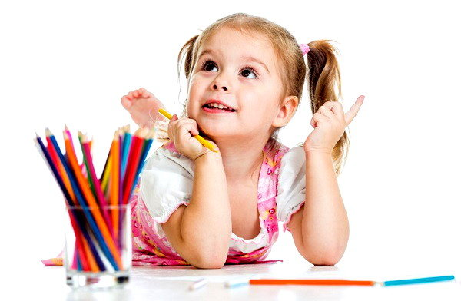
Занимаясь рисованием, дети знакомятся не только с карандашами, но и с другими материалами, с их свойствами, выразительными возможностями, приобретают навыки работы. Овладение этими навыками способствует их умственному развитию.
На занятиях по рисованию развивается речь детей: усвоение названий, форм, цветов и их оттенков, пространственных обозначений способствует обогащению словаря. У детей развивается мелкая мускулатура рук, пальцев; дети приобретают опыт использования простейших орудий: карандаша, кисти, усваивают их специфику; узнают свойства различных материалов: краски, гуаши и др.; возможности и особенности работы с ними. Рисование должно быть использовано для воспитания у детей доброты, справедливости, для углубления благородных чувств, которые возникают у них.

